Критерии патентоспособности

Критериев всего три:

1) Новизна

2) Изобретательский уровень

3) Промышленная применимость

Сама по себе патентоспособность – это соответствие объекта условий необходимых для правовой охраны его полезной модели, на которую выдается охранное свидетельство. Это соответствие заявленного определенным критериям, установленным законом и имеющим целью идентифицировать его в любом изделии, в котором воплощено это решение.

Новизна- определяется через уровень техники, включающий любые сведения, ставшие общедоступными до даты приоритета объекта. Этот критерий является общим для технического изобретения и полезной модели.

Изобретательский уровень – неочевидность предложенного технического решения для специалиста средней квалификации в данной области.

Промышленная применимость – это возможность использования достижения в промышленности, сельском хозяйстве, здравоохранении и других отраслях деятельности. Для промышленного образца такая применимость заключается в возможности его многократного воспроизводства путем изготовления соответствующего изделия.

**Патентоспособность** - соответствие заявленного определенным критериям,

установленным законом и имеющим целью идентифицировать его в любом

изделии, в котором воплощено это решение. Термин "Патентоспособность"

применяют для формулировки условий правовой охраны полезной модели,

на которую выдается охранное свидетельство.

Первый критерий Патентоспособность - **новизна**- определяется через

уровень техники, включающий любые сведения, ставшие общедоступными

до даты приоритета объекта. Этот критерий является общим для

технического изобретения и полезной модели.

Второй критерий патентоспособности - **промышленная применимость** (ее

содержание совпадает для технического изобретения и полезной модели) -

это возможность использования достижения в промышленности, сельском

хозяйстве, здравоохранении и других отраслях деятельности. Для

промышленного образца такая применимость заключается в возможности его

многократного воспроизводства путем изготовления соответствующего

изделия

Третий критерий Патентоспособность - **изобретательский уровень**, под

которым понимается неочевидность предложенного технического решения

для специалиста средней квалификации в данной области. Для

промышленного образца также установлен третий критерий

Патентоспособность- оригинальность, которая определяется через

творческий характер эстетических особенностей изделия.

Иерархия описаний технических объектов и систем

Каждый технический объект может быть представлен описаниями, имеющими иерархическую соподчиненность. Во-первых, каждое последующее описание является более детальным и более полно характеризует технический объект по сравнению с предыдущим; во-вторых, каждое последующее описание включает в себя предыдущее.

Этими свойствами обладают следующие понятия:

- объект.

- проект;

- техническое решение (ТР);

- физический принцип действия (ФПД);

- функциональная структура (ФС);

- техническая функция (ТФ);

- потребность, или функция технического объекта;

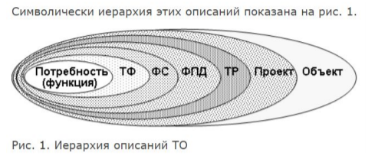

Метод коллективного блокнота (МКБ) в инженерном творчестве.

Метод «коллективного блокнота» предназначен для генерирования альтернативных идей путем индивидуального поиска каждым экспертом альтернативных решений.

Каждый участник процесса поиска предпринимательской идеи получает специальный блокнот, в котором изложена сущность решаемой проблемы. В течение определенного времени каждый участник обсуждения записывает в блокнот собственные идеи по решению проблемы. Затем руководитель группы участников обобщает накопленный материал. При этом идеи группируются в зависимости от того, как часто были предложены в списках экспертов, а также насколько реальна практическая реализация той или иной идеи. Организуется творческая дискуссия, т.н. «мозговой штурм», по результатам которого и принимают соответствующее решение.

\

Управление стратегией проектирования: цель и организация.

Цель стратегии проектирования - ответить на вопросы:

1) Каким образом проектировщики могут распределять и применять методы

проектирования?

2) Какие особенности тех или иных методов делают их применимыми в одной ситуации

и не применимыми в другой?

3) Обязательно ли использовать те или иные методы, чтобы оценить эффективность их

применения?

Методы управления стратегией, или самоорганизующиеся системы проектирования,

предназначены для оценки стратегии в целом в соответствии с внешними критериями и

промежуточными результатами осуществления самой стратегии. Эти методы призваны

обеспечить сохранение принятой стратегии, несмотря на возникающие трудности, до тех

пор, пока она остается перспективной, и ее замену или отказ от нее, когда она перестает

соответствовать окружающей обстановке.

Критерии стратегии:

1) Выявление и разбор определяющих ТР

2) Соотношение затрат между затратами на выполнение работы и затратами на ошибки

3) Распределение задач на проектировку

4) Исследование взаимосвязей между изделиями и средой

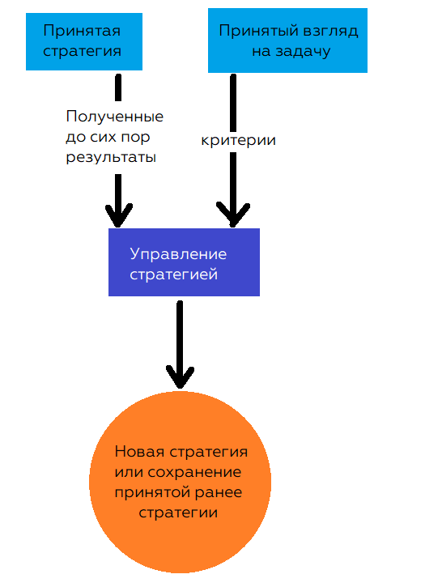

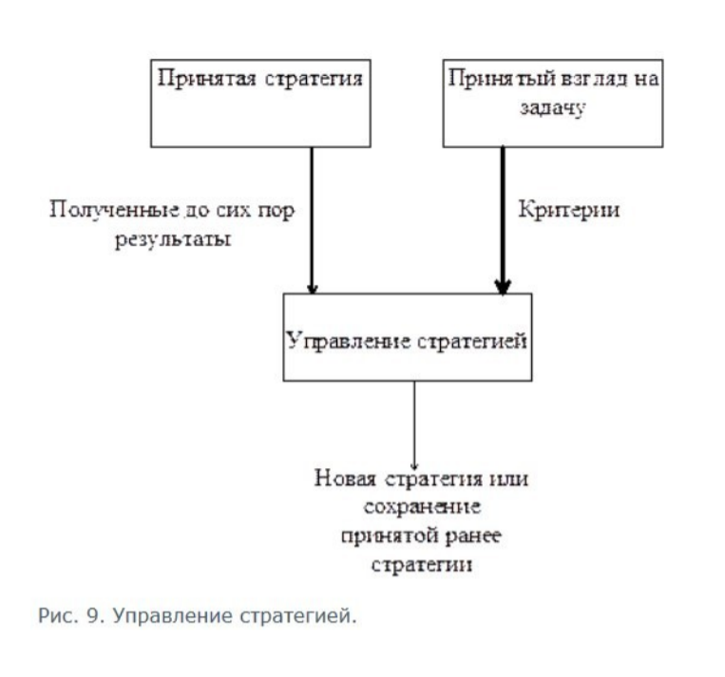

РК3

Невербальная коммуникация, основные функции и примеры.

Невербальные средства общения(язык тела)помогают в ситуациях публичного выступления,

усиливая нашу речь.

А также в беседе, позволяют не только лучше понимать собеседника,

но и (что более важно) предвидеть, какое впечатление произведёт на него услышанное ещё до того,

как он выскажется по данному поводу.

Другими словами, такой бессловесный язык может предупредить о том,

следует ли изменять своё поведение или сделать что-то другое, чтобы достичь нужного результата.

Примеров я встретил несколько:

- Экспрессивно-выразительные движения – поза тела, походка, жесты, мимика.

- Визуально-контактный взгляд – направление взгляда, его длительность, частота зрительного контакта.

- Пространственные движения – ориентация в помещении, размещение за столом, дистанция.

- Тактильные движения – прикосновения, рукопожатие, похлопывания.

===========================================

Перечислите основные формы делового общения.

Деловое общение применяется почти во всех сферах нашей жизни, а соответственно и его форм достаточно много:

- Публичное выступление — передача одним выступающим информации различного уровня широкой аудитории.

- Деловая беседа — передача или обмен информацией и мнениями по определенным вопросам или проблемам.

- Деловое совещание — способ открытого коллективного обсуждения деловых вопросов группой специалистов.

- Деловые переговоры — основное средство согласованного принятия решений в процессе общения заинтересованных сторон.

- Деловая полемика, спор — столкновение мнений, разногласия по какому-либо вопросу, борьба, при которой каждая из сторон отстаивает свою точку зрения.

- Дискуссия — обсуждение какого-либо спорного вопроса, исследование проблемы, в котором каждая сторона, оппонируя мнению собеседника, аргументирует свою позицию и претендует на достижение цели.

- Мозговой штурм (мозговая атака, брейнсторминг) — способ работы группы специалистов, при котором первоочередной целью является нахождение альтернативных вариантов разрешения проблемной ситуации.

- Синектический штурм внешне похож на мозговой штурм и также используется для разрешения проблемной ситуации на основе организации деловой дискуссии.

- Деловая переписка — обобщенное название различных по содержанию документов, выделяемых в связи с особым способом передачи информации.

- Телефонный разговор — дистанционное общение между личностями за счет использования специальных технических средств.